2007-2008学年度第二学期七年级科学期中测试题
学号
密 封 线 内 不 得 答 题
姓名
班别
命题人
李联洁
注意：答题时，选择题的答案必须填入答题表内，否则不给分。
交卷时，只需交第二部分，选择题的试题不交，自己保管好。
一、选择题（1—35题，每题1分，36—39题，每题2分，共43分）
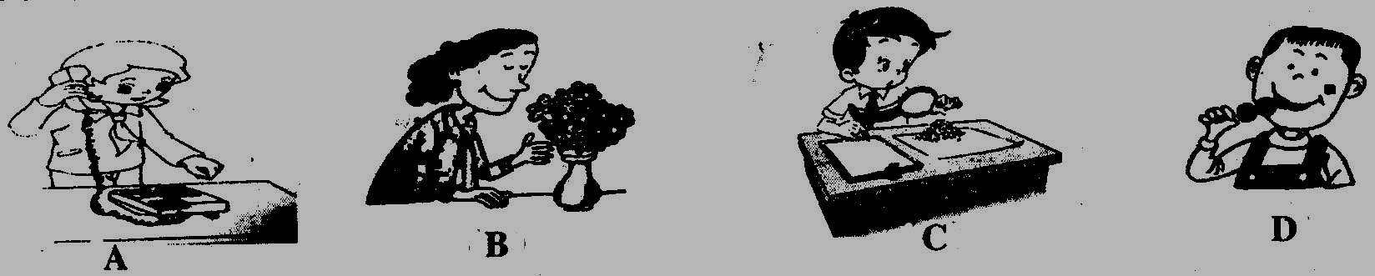
1、人类有各种不同的感官和感受器，能感受各种刺激，产生各种不同的感觉，下图中是利用听觉感受外界刺激的是（ ）

2、有的四种基本味觉是 （ ）
A.酸、甜、苦、咸 B.酸、甜、苦、辣
C．酸、甜、咸、涩 D.酸、甜、辣、涩
3、人们不断地从外界获取信息，首先靠的是（ ）
A、感受器 B、传入神经 C、效应器 D、大脑
4、乐音的三个基本特性是（ ）
A、音调、频率和音色 B、响度、振幅和音色
C、音调、响度和音色 D、响度、频率和音调
5、小华一听就知道是谁唱的歌，是因为不同歌唱家具有不同的( )
A音调 B 频率 C响度 D 音色
6、我们生活在—个充满声音的世界中，关于声音的下列说法正确的是（ ）
A、物体不振动也可以发出声音
B.、声音是一种波,它可以在任何环境中传播.
C、“公共场所不要大声说话”是要求人们说话的声音的音调要低一些。
D、用超声波去除人体内的结石是利用了声波的能量
7、给出的城市道路交通标志中，表示“禁止鸣笛”的是（ ）
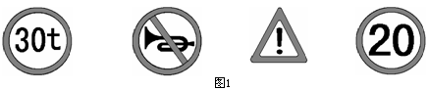
A B C D
8、甲同学在充满水的自来水管一端敲一下，乙同学在另一端听到三次声音，最先听到的一次是由( )
A.铁管传来的 B.水传来的 C.空气传来的 D.无法确定
9、以下物体属于光源的是( )
A、白雪 B、月亮 C、闪闪发光的钻石 D、夏夜飞舞的萤火虫
10、我国唐朝的张志和在《玄贞子》中记载了著名的“人工虹”实验：“背日喷乎水，成虹霓之状。”形成这种现象是由于 ( )
A、光的直线传播 B、光的色散 C、光的反射 D、凸透镜成像
11、暗室中，让绿光照在红纸上，我们看到红纸的颜色是（ ）
A、黑色 B、蓝色 C、白色 D、绿色
12、眼球结构中能调节进入眼睛光线强弱的是（ ）
A、角膜 B、瞳孔 C、晶状体 D 、视网膜
13、下图为光线在空气与水的界面处发生反射和折射的光路图，其中正确的是
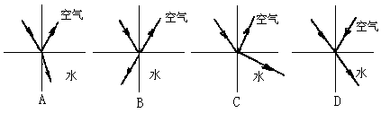
14、下列几情景中，属于光的反射现象的是（ ）
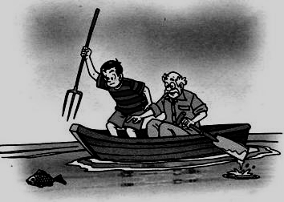
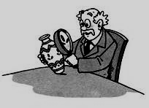
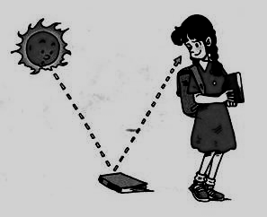
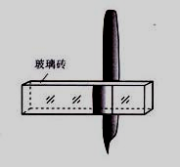
玻璃砖
叉鱼时要对准看到的鱼的下方
用放大镜
鉴赏古董
看到地上不发光的物体
透过玻璃砖看到钢笔“错位”了
A
B
C
D

15、集邮爱好者为了能更清晰地看到邮票的画面，常用放大镜来观察，他看到的是
A、倒立、放大的实像 B、正立、放大的虚像
C、正立、放大的实像 D、正立、等大的虚像
16、眼睛是心灵的窗户，关于眼睛及其视力矫正，下列说法中正确的是 ( )
A、眼睛的晶状体相当于凹透镜 B、物体通过晶状体所成的像是虚像
C、远视眼看不清近处景物，是因为景物的像落在视网膜的前方
D、矫正近视眼所配戴的眼镜镜片是凹透镜
17、同学从平面镜里看到镜子对面的电子钟的示数如图所示,这时
:
的实际时间为（ ）
A. 12:01 B. 10:21 C. 10:51 D. 21:10
18、汽车驾驶室外面的观后镜常用（ ）
A．凸面镜 B．凹面镜 C．凸透镜 D．凹透镜
19、李白在《望天门山》一诗中写道：“两岸青山相对出，孤帆一片日边来”作者在这两句优美的诗句中，先后选择的参照物是( )

A、岸边和行船 B、行船和岸边 C、都是行船 D、都是岸边
20、人站在匀速上升的电梯上，下列的几对力中，哪一对是平衡力( )？．
A．人的重力与电梯对人的支持力 B．人对电梯的压力与电梯对人的支持力
C．电梯的重力与电梯对人的支持力 D．电梯的重力与电梯对地球的吸引力

21、下列能说明物体间力的作用是相互的现象是
A、用力推车，车由静止变为运动 B、船工用撑杆推岸，船随之离岸而去
C、用力拉弓，弓发生形变 D、成熟的苹果从树上落下来
22、如图所示，用撬棒撬石头，手握撬棒的末端比握在撬棒的中部要省力些，
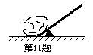这说明力的作用效果与下列哪个因素有关
A.力的大小 B.力的作用点
C.力的方向 D.施力物体
23、足球运动员把足球踢向空中(如下左图)。若不计空气阻力，
则下列表示足球在空中飞行时的受力图中，正确的是
(G表示重力，F表示脚对球的作用力)
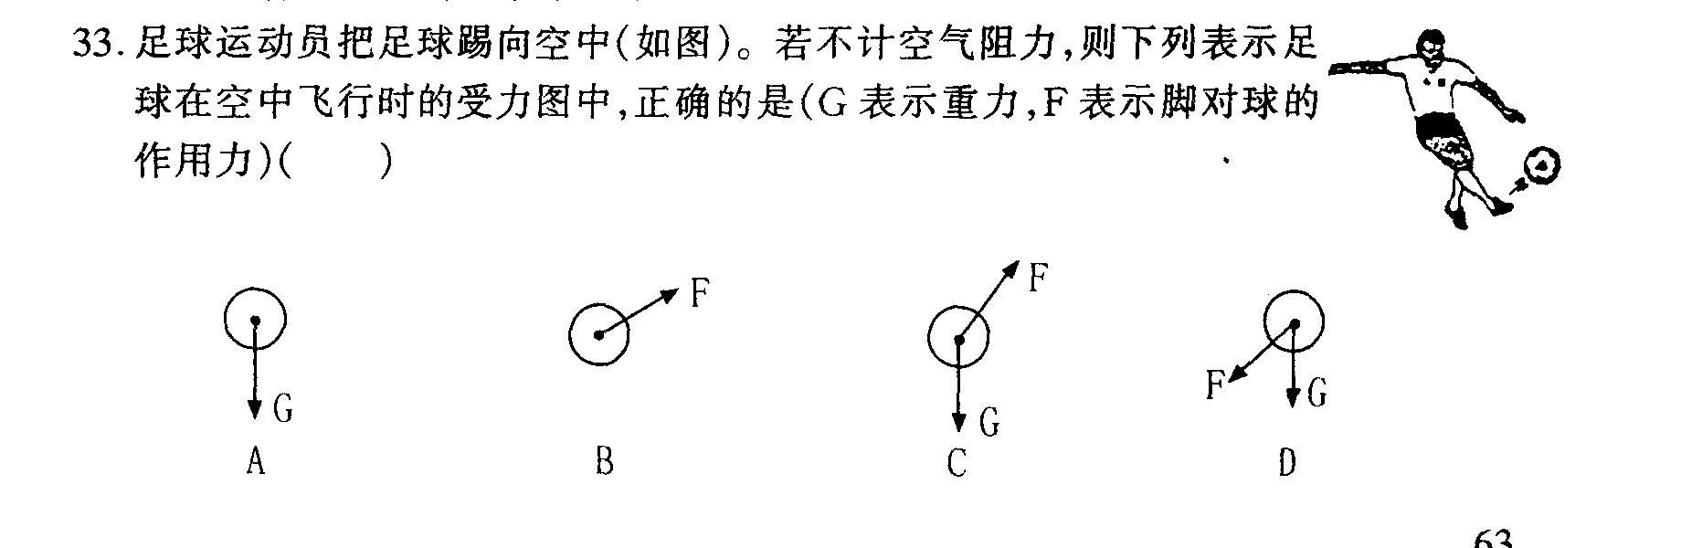
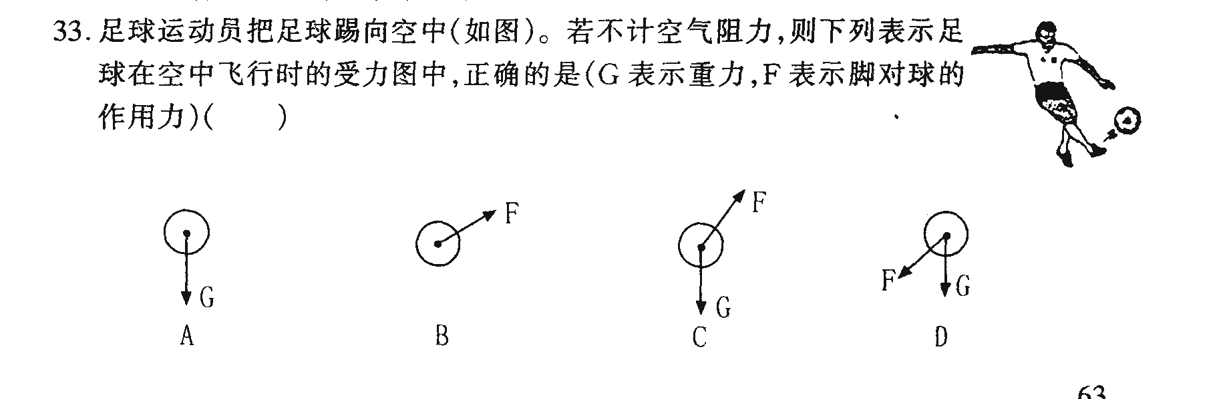

24、下列几个实例中，能够减小摩擦的是
A、汽车轮胎上刻有花纹 B、在皮带传动中把皮带张紧
C、在水平地面上移动笨重的机床时，在机床下垫几根圆木棍来推动
D、在严寒积雪的公路上行驶的汽车，后轮上缠有铁链
25、下列图中，哪个图上的两个力是平衡的
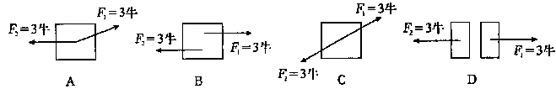

26、假设一切物体间的摩擦力突然消失，下列哪些现象是不可能发生的 ( )
A．我们将无法走路，脚与地面间要打滑 B．汽车可以飞快的行驶在公路上
C．我们将无法写字，因笔会从手中滑下来D．沿铁轨方向的微风能吹动火车
27、扔出去的铅球在下落过程中，它受到的重力大小与方向是 ( )
A．大小不变，方向变化 B．大小增加，方向不变
C．大小和方向始终保持不变 D．大小和方向不断变化
28、一个物体在10牛的拉力作用下,以1米/秒的速度做匀速直线运动,当物体所受外力全部消失时,这个物体将 ( )
A.马上停下 B.以1米/秒的速度做匀速直线运动
C.运动越来越慢 D. 不能够确定
29、我国公安部门规定，坐在汽车前排的驾驶员和乘客都必须在胸前系上安全带，这主要是为了减轻下列那种情况出现时可能对身体出现的伤害
A、车速太快 B、车速太慢 C、紧急刹车 D、突然启动
30、某人坐汽车会晕车，主要原因是
A．汽油味太重 B．车速过快 C．汽车的震动 D．内耳前庭及半规管过敏
31、李冰同学看到人从行驶的车上跳下来后，很容易摔倒，下面是他对这种现象的解释：①人的脚着地后受到地面摩擦力作用而停下来；②人的上身由于惯性还要保持原来的运动状态；③人向车行驶的方向摔倒；④从行驶的车上跳下来的人原来与车共同处于运动状态；解释这个现象的合理顺序是
A．④①②③ B．②③④① C．③④①② D． ①②③④
32、以下是我们在生活中可见到的几种现象：①用力揉面团，面团形状发生变化；②篮球撞击在篮板上被弹回；③气球充气后变大；④一阵风把地面上的灰尘吹得漫天飞舞。在这些现象中，物体因为受力而改变运动状态的是
A、①② B、②③ C、③④ D、②④
33、下列说法中正确的是 ( )
A．静止的物体一定不受力的作用
B．物体受力才会运动，当外力停止作用后，物体会慢慢停下来
C．物体运动状态发生变化，物体一定受到外力作用
D．物体不受力的作用，运动状态也能改变
34、用20牛的水平拉力使重为100牛的箱子在水平地面上匀速前进，地面对箱子的摩擦力的大小是 ( )
A、120牛 B、100牛 C、20牛 D、80牛
35、某运动员百米赛跑的成绩是10秒，则以下说法中正确的是 ( )
A.运动员每秒钟通过的路程都是10米 B.该运动员赛跑时做的是匀速直线运
C.该运动员全过程的平均速度是10米/秒D.该运动员起跑时的速度一定大于10米/秒
36、有甲、乙、丙三个凸透镜，某同学利用“研究凸透镜成像规律”的实验装置比较它们的焦距大小。实验时凸透镜和烛焰的距离保持15cm不变，烛焰通过三个凸透镜的成像情况如下表所示，由此可以推断透镜的焦距 ( )
凸透镜
甲 | 实像 | 放大 | 倒立
乙 | 实像 | 缩小 | 倒立
丙 | 虚像 | 放大 | 正立
A．甲最大 B．乙最大 C.丙最大 D.一样大
37、关于四种光学仪器的成像情况，下列说法中正确的是 （ ）
A、放大镜成正立放大的实像 B、照相机成正立缩小的实像
C、潜望镜成正立等大的虚象 D、幻灯机成正立放大的实像
38、甲、乙、丙三辆车行驶在东西方向的平直公路上，甲车上的人看到丙车在匀速向东运动，乙车上的人看到甲车匀速向西运动，丙车上的人看到乙车和路边的树都以同样的速度匀速向东运动(各车上的人均以自己所在的车为参照物)，则各车相对地面的运动情况中，下列说法正确的是（ ）
(A)甲车向东运动 (B) 丙车向西运动 (C) 乙车向东运动 (D)乙车向西运动
39、、一束平行光线与水平面成40°角射向地面，利用平面镜可使光线沿水平方向传播，此时平面镜与水平面的夹角可能是（ ）
A、50° B、40° C、 80° D、70°

选择题答题表
题序 | 1 | 2 | 3 | 4 | 5 | 6 | 7 | 8 | 9 | 10 | 11 | 12 | 13 | 14 | 15
答案
题序 | 16 | 17 | 18 | 19 | 20 | 21 | 22 | 23 | 24 | 25 | 26 | 27 | 28 | 29 | 30
答案
题序 | 31 | 32 | 33 | 34 | 35 | 36 | 37 | 38 | 39
答案

二、填空题（每空1分，共32分）
40、、在“瞎子摸象”这个成语故事里，瞎子是用 来感知大象的形状，此种感觉形成部位在 。
41、“山间铃响马帮来”这句话中铃响是由于铃受金属珠子的撞击发生_______而产生；人们听到远处传来的铃声是通过_______形式传入人耳,首先引起______振动，最后传到脑部形成听觉而听到声音。
42、诗词中有许多描述光学现象的诗句，如“潭清疑水浅”说的就是光__________现象；“池水映明月”说的就是光的______________现象。
43、入射光线与镜面夹角为20°时，反射角为 __。反射光线与镜面夹角为35°时，入射角为 。反射光线与入射光线夹角为90°时，入射角为 ___。
44、一只小鸟在距离平静湖面5米高处飞过，可以看到湖面下也有一只小鸟在飞过，湖面下的小鸟是鸟的_______像(填 “虚”或 “实”),其像与真鸟之间的距离是_______米，大小与真鸟相比是________(填“更大”、“更小”或“相等”)
45、下列物体中：(A)挂在树上的苹果；(B)被拉开的弹簧门；(C)空中飞行的小鸟；(D)在雪山坡上缓慢滑动的冰雪；(E)在平直公路上行驶的汽车；(F)在跑道上滑行的飞机。只具有动能的是： ；只具有势能的是： 。
46、力的作用效果有两个， 一是________________________________________；
二是__________________________________________。
47、世界上奔跑得最快的动物是猎豹，它快跑时速度可达40米／秒。游得最快的鱼是旗鱼，速度可达108千米／时。飞得最快的鸟是褐海燕，它1分钟能飞5千米。如果这三种动物在一起比赛，冠军是__________ ，亚军是__________ 。
48、鞋底和轮胎有花纹是通过增大____________________________来增大摩擦的。
自行车刹车时，用力捏闸，因增大了闸皮与车轮闸之间的_________，而增大了它们之间的滑动摩擦力。在笨重的旅行箱底安装轮子是为了_________摩擦。
49、质量为50千克的物体，在200牛的水平拉力作用下，沿水平桌面做匀速直线运动，物体受到的摩擦力是__________牛，物体受到桌面的支持力是__________牛。若该物体运动速度增大，这时摩擦力__________(选填“变大”、“不变”或“变小”)。
50、人坐在行驶的汽车上，当人不自觉地向后倾，说明汽车速度在突然________。当人不自觉地向右倾，说明汽车在突然向______(填 “左”或 “右”)转弯。
51、汽车在紧急刹车时,由于_______，总要滑行一段距离才能停下来，当雨天路面有水时，轮胎与地面之间的______________，所以在同样车速的情况下，汽车刹车后，雨天滑行的距离要比晴天_______，所以“雨天路滑,要小心慢行” 。
52、阳光下盛开着一朵鲜红的月季花，你看到的月季花之所以是红色的，是因为它反射 _______ 。透过蓝色玻璃看月季花，月季花是 ______ 色的。
三、作图题（每题2分，共12分） （保留作图痕迹）
密 封 线 内 不 得 答 题
53、根据平面镜成像规律在图甲中作一条入射光线，使其通过点A，并使其反射
光线通过B点。
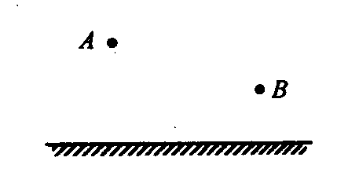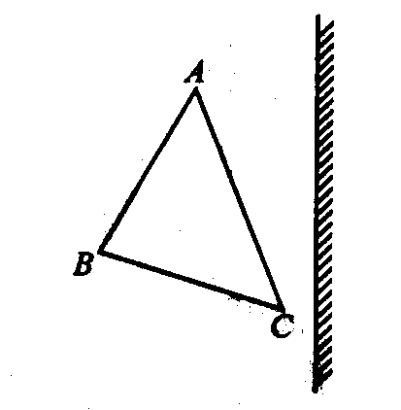54、如图乙，有一三角形物体ABC，请作出其在平面镜中的像．

甲 乙
55、如图丙所示，一条光线从空气斜射入水中，作出它在水中的折射光线的大致路径，并标出折射角。
56、根据图5中的入射光线画出对应的折射光线。
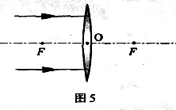
A
O
丙

57、如图丁，质量均匀的球挂在墙上，如果重力为3牛，用力的图示画出它受到的重力。
58、如图戊，一小车受到一60牛水平向左拉的力，作用点在A点，请用力的图示法表示出该力。
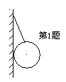
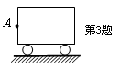

丁 戊
四、实验探究题(每空1分,共7分)
59、在做“探究改变滑动摩擦力大小的方法”实验中，小明同学选用了一块带钩的长方体木块（重为G，各个表面粗糙程度一样）、质量相等的几个钩码、弹簧测力计一只。请补全下列实验步骤中的相应内容：
（1）小明把长方体木块平放在水平桌面上，为了测出滑动摩擦力的大小，他用弹簧测力计水平____________拉动木块运动，记录下此时弹簧测力计的示数为F1，则滑动摩擦力的大小等于F1。
（2）接着，他在木块上先后增加两个和四个钩码，重复步骤（1），分别读出对应的弹簧测力计的示数为F2和F3，发现F3＞F2＞F1，这说明________________
_________________________________________________________________。
（3）然后，他取下钩码，又把该木块侧放在水平桌面上，按步骤（1）的方法再次读出弹簧测力计的示数，他这样操作是为了研究__________________________
________________________________________________________________。
60、在做“研究凸透镜成像规律的实验时”，小丽同学发现：实验室光具座上标尺的刻度范围是0—90cm，桌面上有两个凸透镜供选用，规格如表所示。小丽同学面临的问题是：为了研究凸透镜的成像规律，该选用那个透镜进行实验才行？“
序号 | 直径 | 焦距
甲 | 5cm | 30cm
乙 | 4cm | 10cm
（1）你认为应该选用的透镜是____________（填“甲”或 “乙”）
（2）如果选用另一透镜，在实验中将会遇到的问题是_______________________
_________________________________________________________________
61、某学校课外兴趣活动小组在黑暗的实验室里对透明物体和不透明物体的颜色由什么决定进行了如下探究：
实验一：先后用不同颜色的玻璃对着不同颜色的光进行观察，得到的结果如表一所示。 表一：透明物体的颜色
照射光的颜色 | 绿色 | 红色 | 红色 | 绿色 | 白光
玻璃的颜色 | 绿色 | 红色 | 蓝色 | 红色 | 黄色
观察到的颜色 | 绿色 | 红色 | 黑色 | 黑色 | 黄色
（1）由表一结果可以得出：透明物体的颜色是由_________________________
___________________________________________决定的。
实验二:将不同颜色的光分别照射到不同颜色的纸上,观察纸的颜色,得到的结果如表二所示。 表二：不透明物体的颜色
照射光的颜色 | 绿色 | 红色 | 蓝色 | 红色 | 白光
纸的颜色 | 绿色 | 红色 | 红色 | 绿色 | 黄色
观察到的颜色 | 绿色 | 红色 | 黑色 | 黑色 | 黄色
（2）由表二结果可以得出：不透明物体的颜色是由_________________________
___________________________________________决定的。
五、计算题（6分）
62、一列火车长240米，正匀速向前行驶进入隧洞，从车头开始进入隧洞口到全车进入洞内共需6秒钟，从车头开始进洞口到全车出洞共需要20秒钟，求车的速度和山隧洞的长度。（6分）

